Meetkundige plaatsen

Type applet
Het betreft een werkwijze, waarbij een klein controle-applet wordt gebruikt.

Doel
Bij een dynamisch model kunnen elementen (punten, lijnen, cirkels) van plaats veranderen. Alle elementen die van deze elementen afhankelijk zijn, veranderen dan mee.
Je kunt van een element (punt, lijn(stuk) of cirkel de meetkundige plaats opvragen. Van betreffend element worden een aantal posities getekend die tijdens het dynamische proces.

Voorbeeld 1: een parabool construeren (meetkundige plaats van een punt)
Begin met een vlakke, lege figuur.
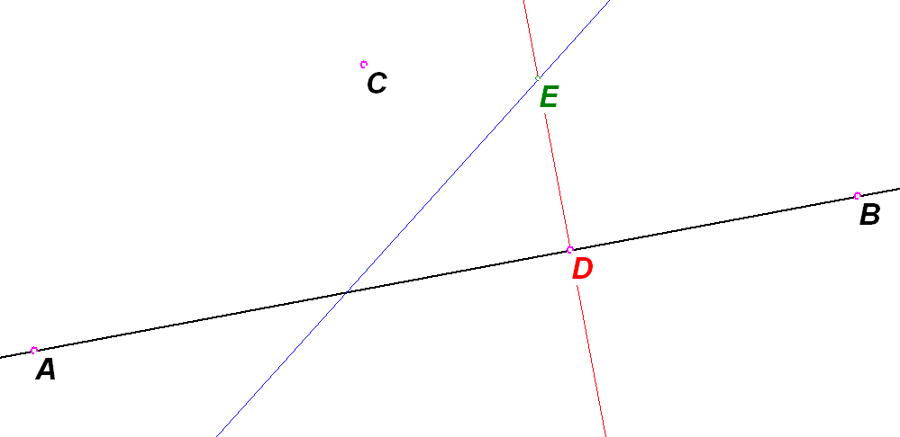
Teken hierin een (zwarte) lijn door punten A en B, en een punt C.
In een willekeurig punt D op AB is een (rode) loodlijn op AB getekend.
Ook is de (blauwe) middelloodlijn tussen de punten C en D getekend.
Deze twee lijnen snijden elkaar in E.
Wanneer nu punt D over de lijn AB wordt bewogen, verplaatsen de rode loodlijn en blauwe middelloodlijn mee, dus ook hun snijpunt E. Door eigenschappen van de constructie blijft de afstand CD gelijk aan de afstand DE. Punt E blijft dus op gelijke afstand liggen van punt C en lijn AB. De baan van E (ook wel meetkundige plaats van E genoemd) is een parabool. Je kunt (in het puntonderhoud, of via een rechtermuis-klik op E) het spoor van E aan- of uitzetten. Wanneer je dan D sleept, blijft het spoor van E zichtbaar. Maar dit spoor verdwijnt telkens zodra een van de punten A, B of C wordt versleept.
Je kunt ook het spoor van D permanent vastleggen via bewerken, puntonderhoud, meetkundige plaats. Klik dan eerst op punt E, en hierna op het punt D, waarop de constructie van E is gebaseerd. Wanneer je nu A, B of C sleept, verandert de parabool mee.
De tekendetails van de meetkundige plaats kunnen worden aangestuurd door op de curve te klikken met de rechter muisknop. Kies in het popupmenu voor meetkundige plaats, details. Of kies betreffend commando in het puntonderhoud. Een controlevenster verschijnt.
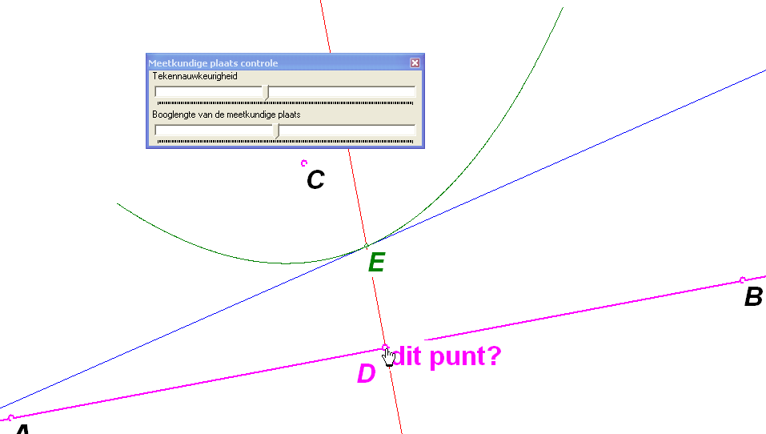
Door de tekennauwkeurigheid en/of de booglengte te veranderen, kun je de tekendetails van de curve naar eigen inzichten aanpassen.
Merk op, dat de middelloodlijn van CD, die je telkens gebruikt, raaklijn is aan de paarabool.

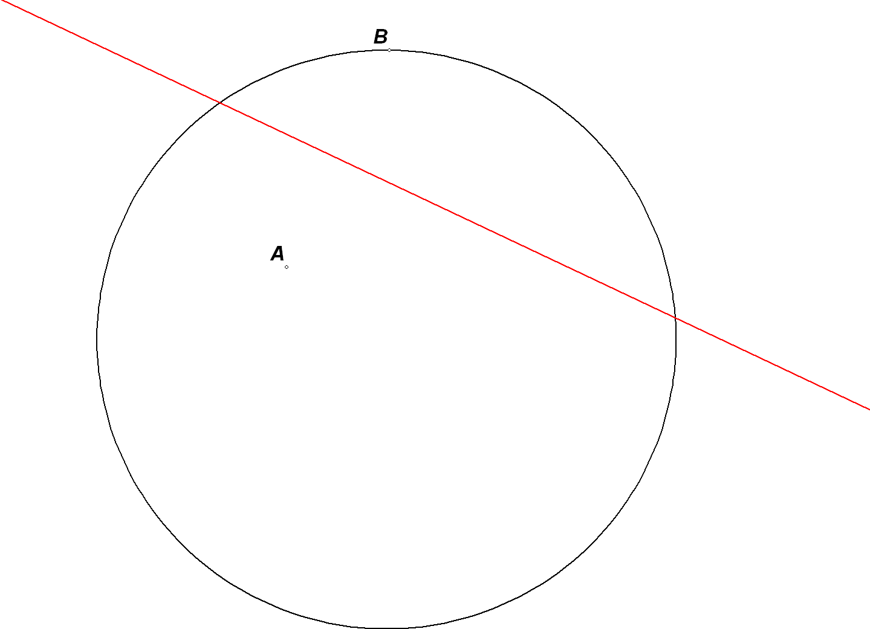
Voorbeeld 2: cirkeltje vouwen (meetkundige plaats van een lijn)
Begin met een vlakke, lege figuur.
Teken een cirkel, een punt A binnen de cirkel, een (nieuw) punt B op de cirkel en de (rode) middelloodlijn tussen die twee punten.
Wanneer je de tekening print, en de rode lijn als vouwlijn gebruikt, komt punt B precies op A terecht.
Wanneer je B over de cirkel sleept, verandert de positie van de middelloodlijn van AB ook. Het is boeiend als je de meetkundige plaats van de rode lijn opvraagt. Stel een geschikte kleur in, en kies bewerken, lijnonderhoud, meetkundige plaats toevoegen. Klik op de lijn en hierna op punt B. Je krijgt een prachtige tekening, waarbij de getekende posities van de lijn een ellips omhullen.
Wanneer je punt B over de cirkel sleept, krijg je een prachtig lijnenspel, want de meetkundige plaats van de rode lijn gaat mee!
Teveel of te weinig lijntjes? Kies bewerken, lijnonderhoud, meetkundige plaats, details. In het controlevenster kun je de tekennauwkeurigheid aanpassen.
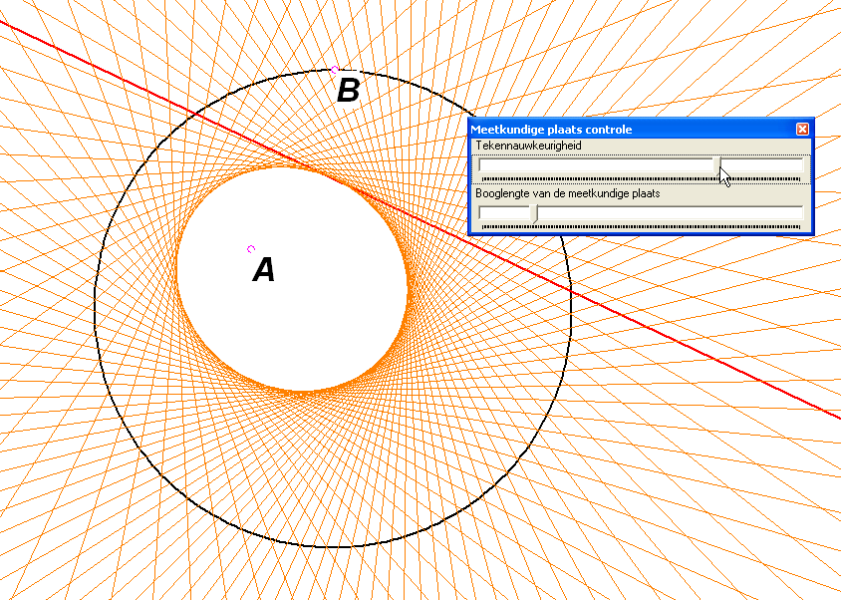

Voorbeeld 3: cirkeltje draaien (meetkundige plaats van een cirkel)
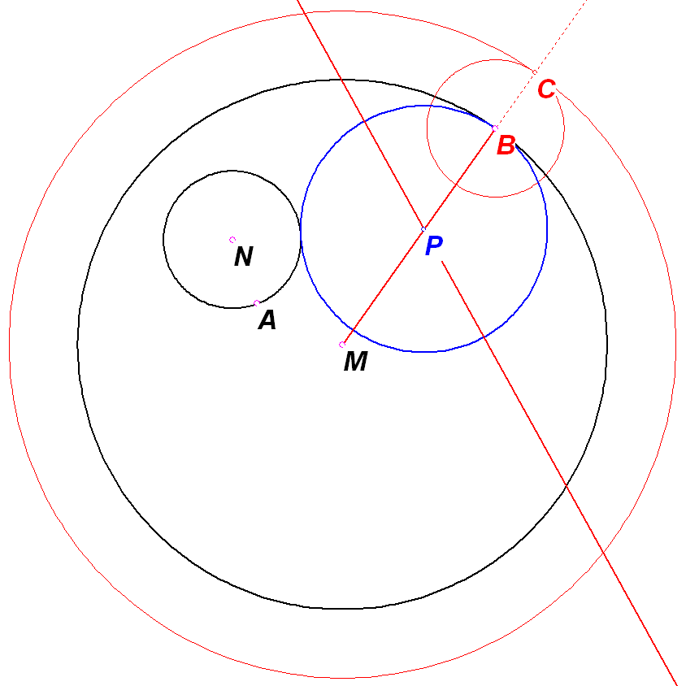
Begin met een vlakke, lege figuur.
Teken hierin een grote cirkel met middelpunt M, en een kleine cirkel met middelpunt N (door een zelfgekozen punt A, ook binnen de grote cirkel), die helemaal binnen de eerste cirkel ligt. Zie figuur, waarin deze gegevens zwart zijn getekend.
Kies een willekeurig punt B op de grote cirkel.
Maak nu een (blauwe) derde cirkel met middelpunt M, waarvan de straal gelijk is aan de twee stralen van de zwarte cirkels samen. Om dit te bereiken, teken je de (halve) lijn door M en B. Ook teken je de cirkel met middelpunt B, en straal NA (bewerken, cirkels, wizard maat overbrengen, straal = afstand tussen twee punten). Die cirkel snijdt het verlengde van MB in C. Teken tenslotte de cirkel met middelpunt M, door C.
Teken nu de middelloodlijn van NC. Deze snijdt MB in P.
Door deze constructie ligt P even ver af van de twee eerste (zwarte) cirkels. Als je de (blauwe) cirkel tekent met P als middelpunt, door B, dan raakt deze cirkel de twee eerste cirkels. Dit blijft zo als je punt B versleept!
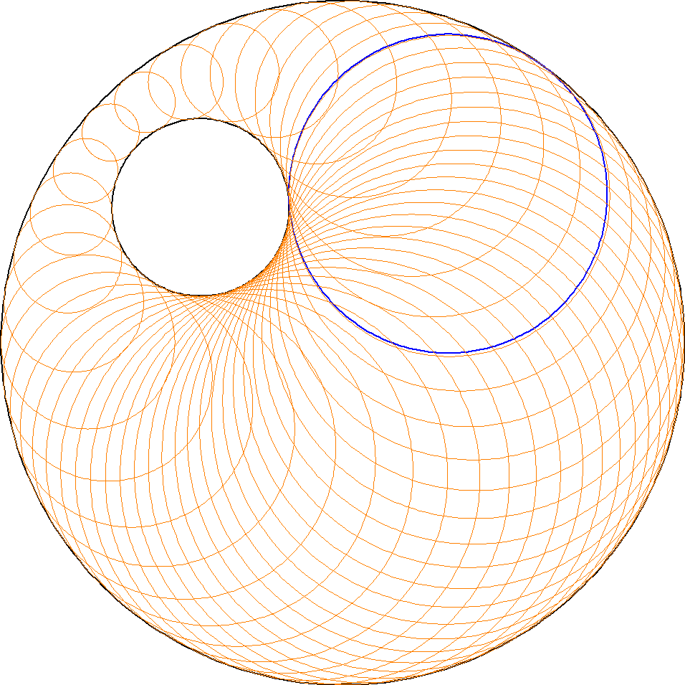
Op deze wijze krijg je alle cirkels die de twee eerste cirkels raken.
Welke cirkels dit allemaal zijn? Vraag van de blauwe cirkel de meetkundige plaats op (bij verslepen van B): bewerken, cirkelonderhoud, meetkundige plaats toevoegen. Klik op de (blauwe) cirkel en punt B. Het resultaat staat hiernaast. Hierin zijn alle hulpconstructies onzichtbaar gemaakt.

Verrassend (?) is de meetkundige plaats van de middelpunten P van deze cirkels: een ellips, waarvan M en N de brandpunten zijn. Je wiskundedocent legt dit je graag uit.
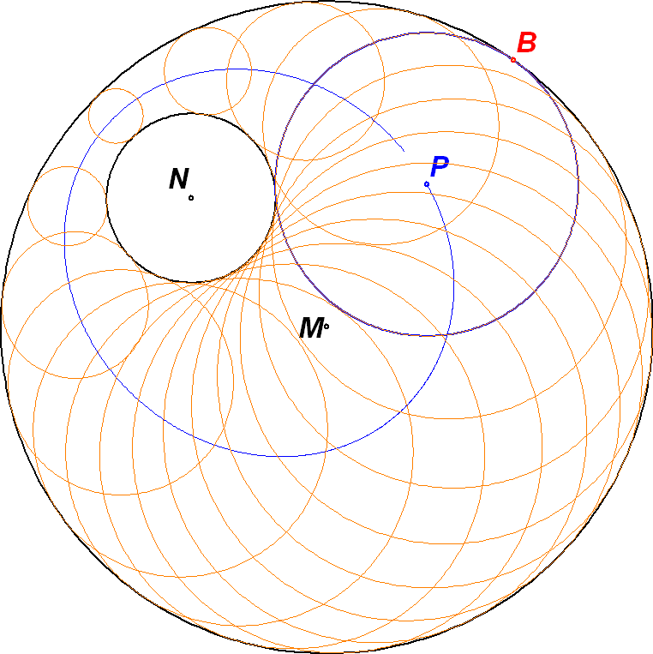

Je kunt leuk spelen met de tekening.
Verplaats de kleine zwarte cirkel gedeeltelijk buiten de grote zwarte
(linksonder) of helemaal buiten de grote zwarte. In dat laatste geval is de meetkundige plaats van P een hyperbool geworden.

